Compétences travaillées :
- J’adopte une démarche raisonnée dans la recherche d’informations
- Je me questionne sur les enjeux liés à la production participation d’information
A la découverte de l’Intelligence Artificielle (IA)
Avant de commencer…
1 – « Pour moi, l’Intelligence Artificielle, c’est ……………………………………………………………………………………………
……………………………………………………………………………………………….……………………………………………………………………
……………………………………………………………………………………………….…………………………………………………………………. »
2 – Cite un ou des exemples d’Intelligences Artificielles :
……………………………………………………………………………………………….……………………………………………………………………
3 – As-tu déjà utilisé une Intelligence Artificielle :
OUI NON
Etape 1 :
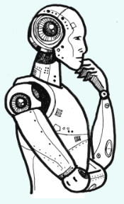
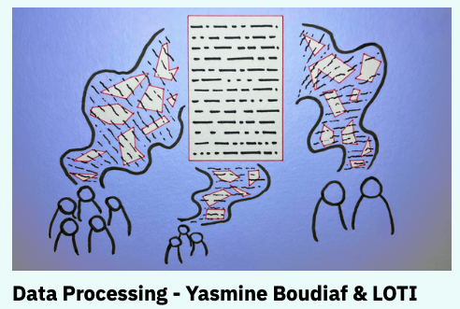
4 - Pour illustrer l’IA, on doit utiliser l’image B plutôt que la A. Explique pourquoi : …………………………………
.……………………………………………………..
.……………………………………………………..
.……………………………………………………..
.……………………………………………………..
.……………………………………………………..
.……………………………………………………..
.……………………………………………………..
……………………………………………………………………………………………….……………………………………………………………………
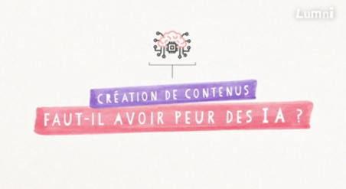
……………………………………………………………………………………………….……………………………………………………………………
5 – Après avoir vu le début de la vidéo « Decod’actu : faut-il avoir peur des IA ? », définis ce qu’est une IA : …….…………………………………………………..
…………………………………………….……………………………………………………………………
…………………………………………….……………………………………………………………………
…………………………………………….………………………………………………………………………………………………………………………
…………………………………………….………………………………………………………………………………………………………………………


Etape 2 : ChatGPT
6 – Que signifie le sigle ChatGPT ?
Chat : ………………………………………………………………..…………………………………………………………………………
G : ………………………………….………………………….…………………………………………………………………………………………………
P : ………………………………….……………………………………………………………………………………………………………………………..
T : ………………………………….……………………………………………………………………………………………………………………………..
= le ………………………………………………………………………………………..
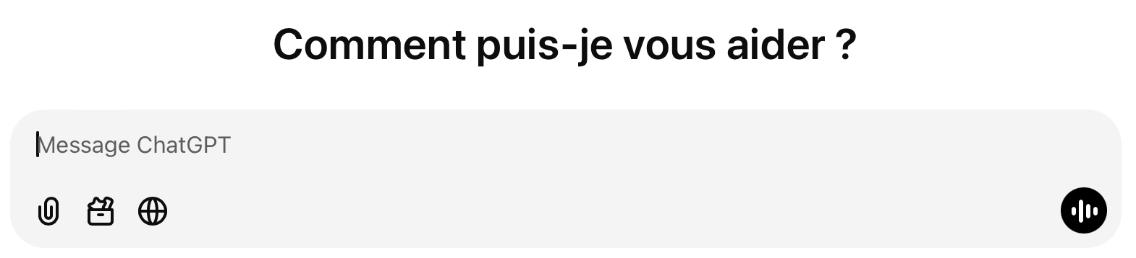

7 – Qu’est-ce qui est noté en bas de la page Chat-GPT ?
…………………………………………….………………………………………………………………………………………………………………………
8 – Pourquoi à ton avis ?
…………………………………………….………………………………………………………………………………………………………………………
…………………………………………….………………………………………………………………………………………………………………………
…………………………………………….………………………………………………………………………………………………………………………
Etape 3 : Craiyon

9 - C’est une IA qui permet ………………………………………..……………………………………..
………………………………………………………………………………..…………………………………………..
………………………………………………………………………………………………………………………..…………………………………………..
………………………………………………………………………………………………………………………..…………………………………………..
10 – Quels types de jeunes filles propose Craiyon au prompt « dessine une jeune fille intelligente » ?
………………………………………………………………………………………………………………………..…………………………………………..
………………………………………………………………………………………………………………………..…………………………………………..
………………………………………………………………………………………………………………………..…………………………………………..
11 – Il s’agit d’un biais de représentativité : ………………………………………………..……………………………………………..
………………………………………………………………………………………………………………………..…………………………………………..
………………………………………………………………………………………………………………………..…………………………………………..
12 – D’après ce que tu viens de voir sur la page Craiyon : comment est financée cette IA ? ……………..……..
………………………………………………………………………………………………………………………..…………………………………………..

